PRESSEMITTEILUNG 5/2024 – 21. Mai 2024
Wegweisend in Sachen Sicherheit, Sound und Stil:
Cardo Systems präsentiert das PACKTALK PRO mit Crash Detection
Mit dem neuen PACKTALK PRO bringt Cardo Systems ein Kommunikationssystem auf den Markt, welches mit seinem integrierten Crash Detection System ein bislang unbekanntes Level an Sicherheit auf dem Motorrad bietet. Das neue Topmodell des Erfinders von Headsets in Motorradhelmen ist mit seinen 45mm-JBL-Lautsprechern zudem wegweisend bei der Soundqualität, besitzt eine praktische Ein- und Ausschaltautomatik und besticht durch sein elegantes „all black“-Design.
Cardo Systems, der Weltmarktführer bei drahtlosen Kommunikationssystemen im Powersports-Segment, präsentiert mit dem PACKTALK PRO ein Kommunikationssystem mit einem Funktionsumfang, der seinesgleichen sucht. Unter anderem besitzt das System als erstes Produkt seiner Art ein völlig neu entwickeltes System zur Sturzerkennung, welches eigenständig Unfallsituationen wahrnehmen und bei Bedarf eine Notfall-SMS absetzen kann.
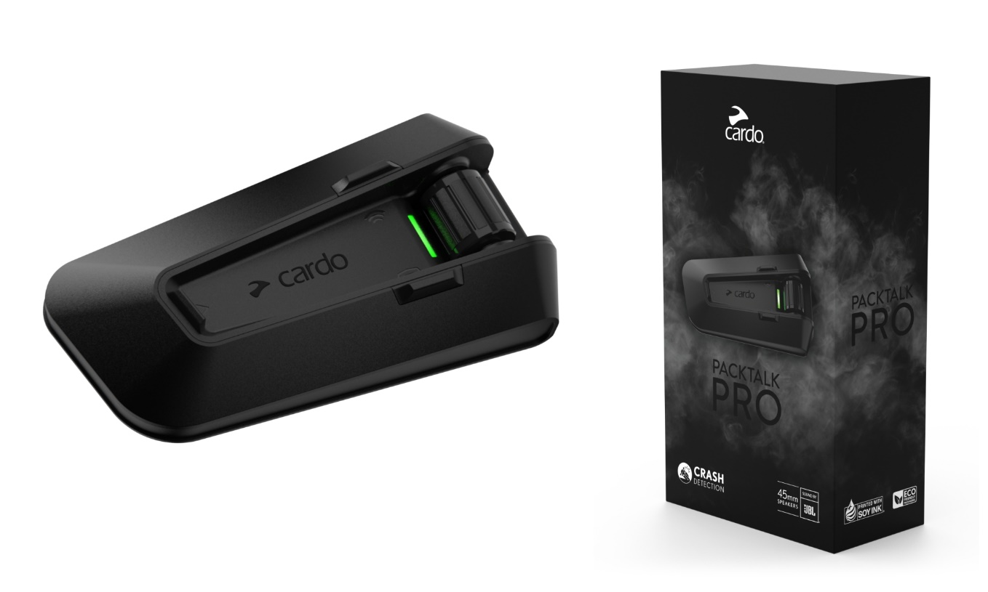
Die integrierte Unfallerkennung wurde speziell für Motorradfahrer auf der Straße entwickelt und basiert auf dem Zusammenspiel von drei miteinander verbundenen Komponenten: Das zentrale Element ist die ins System integrierte IMU (Inertial Measurement Unit – Trägheitssensorik zur Bestimmung der Beschleunigung und Lage). Diese hochentwickelten Sensoren können in Bruchteilen von Sekunden jede unerwünschte Bewegung des Helms und damit die Anzeichen einer Unfallsituation genau erkennen. Der zweite Baustein ist die Cardo Connect App auf dem Smartphone. Sie registriert die Daten der IMU und fügt weitere Telefonparameter hinzu. Wenn das Handy auf dieser Datenbasis von einem Unfall ausgeht, kommuniziert es mit dem dritten Baustein, der Cardo Cloud im Internet, die als letztes Glied in der Kette den vom User hinterlegten Notfallkontakt über eine SMS informiert. Damit schafft Cardo ein einzigartiges und zuverlässiges Erkennungssystem für Unfälle, das speziell für auf der Straße fahrende Motorradfahrer entwickelt wurde.
Cardo hat umfangreiche Tests und Analysen durchgeführt, damit das neue System so genau wie möglich arbeitet. Teil der Entwicklungsarbeit waren zahlreiche Crashtests sowie die umfangreiche und kontinuierliche Erhebung von Daten bei zahlreichen Fahrern auf der ganzen Welt. Das Crash Detection System von Cardo basiert auf einem ständig lernenden Algorithmus. Mit Tausenden von Cardo-Fahrern weltweit, die zur kontinuierlichen Datenanalyse und zur ständigen Weiterentwicklung des Cardo Crash Detection Systems beitragen, wird die Leistungsfähigkeit des gesamten Systems ständig verbessert.
Das PACKTALK PRO ist mit hochwertigen 45mm-JBL-Lautsprechern sowie einem fortschrittlichen Klangprozessor ausgestattet und besticht durch einen erstklassigen, arena-ähnlichen Sound – ganz gleich, ob Sie Ihre Lieblingsmusik hören oder sich mit anderen Fahrern unterhalten. Ein weiteres innovatives Feature ist die – ebenfalls auf der IMU basierende – integrierte Ein- und Ausschaltautomatik. Einmal aktiviert, schaltet sich das PACKTALK PRO ab, wenn das System nicht bewegt wird, und reaktiviert sich wieder, wenn die Fahrt beginnt. Ein sehr praktisches Feature, welches nicht nur Ladeenergie spart, sondern auch die Lebensdauer der Batterie verlängert.
„Das PACKTALK Pro ist das fortschrittlichste Kommunikationsgerät, das wir in unserer Geschichte entwickelt haben", sagt Alon Lumbroso, Chief Executive Officer von Cardo Systems. „Die Einführung von Crash Detection und Notfallwarnungen bietet den Fahrern ein höheres Maß an Sicherheit und hebt das ohnehin schon fortschrittlichste und funktionsreichste System auf dem Markt auf ein neues Niveau."
„Seit zwei Jahrzehnten ist es unser Bestreben, das Fahrerlebnis zu verbessern und die Branche mit Innovationen voranzubringen, die den Fahrern einen wirklichen Mehrwert bieten. Wir haben die Absicht, diese Führungsposition noch viele Jahre zu halten“, ergänzt Lumbroso.
Neben den neuen, innovativen Eigenschaften verfügt das PACKTALK PRO als Topmodell im Angebot von Cardo natürlich auch über alle Features, für die die Marke bekannt ist. Dazu gehören die vollständige Wasserdichtigkeit nach IP67, der Bluetooth®-Standard 5.2, kabellose „Over-The-Air“-Updates der Geräte-Software, schnelles Aufladen via USB Typ-C, ein integriertes UKW-Radio mit Senderspeicher, eine universelle Bluetooth®-Intercom Funktionalität auch mit Geräten anderer Marken und – last, but not least – die besonders praktische, magnetunterstützte „Air Mount“-Halterung sowie eine 3-jährige Garantiedauer.
Die wichtigsten Features des neuen PACKTALK PRO:
- Crash Detection System – Wenn Sie es am meisten brauchen, wacht das PACKTALK PRO über Sie.
- Auto Ein/Aus – Mit der neuen Automatik können Sie sich ab sofort das Ein- und Ausschalten des Systems sparen.
- Air Mount – Extra-praktische und patentierte magnetunterstützte Systemhalterung
- DMC der 2. Generation – Einfache Koppelung, besonders stabile Verbindungen und beste Intercom-Sprachqualität durch modernste Mesh-Technologie.
- Sound by JBL – Audiosystem mit 45mm-Lautsprechern für optimale Soundqualität.
- IP67 wasserdicht – Wasser- und staubdicht nach IP67: besonders robustes Design nach höchsten Standards.
- Markenübergreifende Konnektivität – Nahtlose Bluetooth®-Verbindung mit Systemen jeder anderen großen Marke.
Das neue PACKTALK PRO wird mit einer unverbindlichen Preisempfehlung von 469,95 Euro ab Ende Juni 2024 im Handel erhältlich sein oder kann alternativ auch direkt bei www.cardosystems.com bestellt werden. Das bekannte Modell PACKTALK EDGE ist neben dem PACKTALK PRO weiterhin im Angebot.
Die gesamte Produktpalette von Cardo Systems finden Sie unter www.cardosystems.com.

Über Cardo Systems
Cardo Systems liefert hochmoderne Kommunikationssysteme für „Gruppen in Bewegung“. Sie verbinden Motorradfahrer und Outdoor-Enthusiasten mit ihrem Smartphone, ihrer Musik und untereinander. Cardo brachte 2004 das weltweit erste Bluetooth-basierte kabellose Motorrad-Headset auf den Markt und leistet seitdem über zahlreiche Innovationen Pionierarbeit in diesem Segment.
Dazu gehören die Einführung des ersten Kommunikationssystems auf Basis der Mesh-Technologie (DMC), das erste Premium-Soundsystem von JBL und das erste System mit „Natural Voice“ Sprachsteuerung, um nur einige zu nennen. Die Produkte von Cardo Systems sind in über 100 Ländern über ein wachsendes Händlernetz sowie direkt online erhältlich.
---------------------------------------------------------------
Weitere Informationen zu Cardo erhalten Medienvertreter bei:
Arnd von de Fenn / +49 (0) 7071 156 41 / cardo@wortwerkstatt.de
Sven Peters / +49 (0) 7071 156 42 / cardo@wortwerkstatt.de

Auf Wunsch versorgen wir Sie gerne mit weiteren Informationen und Bildmaterial sowie Testmustern der Cardo Systeme – sprechen Sie uns dafür gerne unter den o.g. Kontaktdaten an!

Sämtliche Informationen und Bilder dieser Presseveröffentlichung sind selbstverständlich frei und können für Medienzwecke jeglicher Art kostenfrei verwendet werden. Wir freuen uns über Belegexemplare & Links.

---------------------------------------------------------------

Cardo Systems im Social Web:
https://www.facebook.com/CardoSystemsGlobal
https://www.instagram.com/CardoSystems/
https://twitter.com/CardoSystems
https://www.youtube.com/channel/UCWP8jg0fxbVdmX9jXJXbYEw

